Части тела – картинки для детей дошкольного возраста, задания, игры.
МАДОУ № 304, воспитатель Дениченко А.В.
Дошкольникам необходимо получить хотя бы минимальные сведения об анатомии, уметь называть части своего тела. Данную тему включают в образовательную программу для малышей от 3 до 5 лет. Картинки для детей “Части тела человека” помогают педагогам детских садов и образовательных центров сделать такие уроки не теоретическими, а наполненными примерами, визуализируют новые знания.
Формирование представлений о теле человека начинается с раннего дошкольного возраста. Познавательные занятия с помощью красочных картинок “Части человеческого тела” проводят в ДОУ и дома с родителями.
Мамы и папы ставят задачи неосознанно, просто стремятся расширить круг познаний малыша. Воспитатели детских садов формулируют цели и задачи к каждому занятию по теме, исходя из очередности урока, возраста дошкольников и новизны материала.

Цели:

Среди целей развивающих и обучающих занятий можно выделить следующие:
- Дать представление о теле человека, о его частях и строении через игру.
- Расширить словарный запас дошкольника.
- Сформировать стремление к здоровому образу жизни, бережному отношению к себе и своему здоровью.

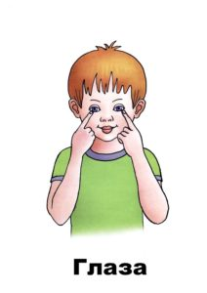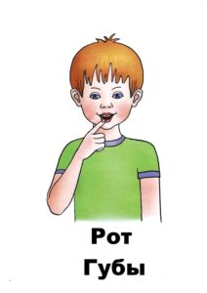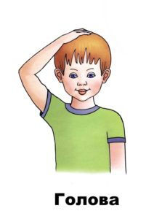

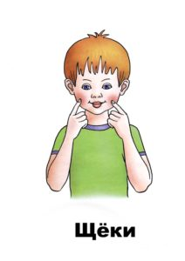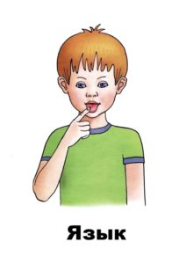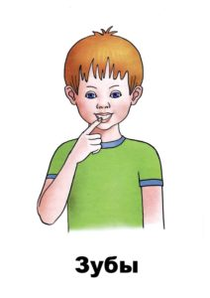

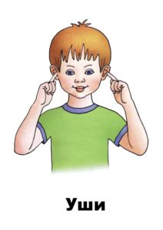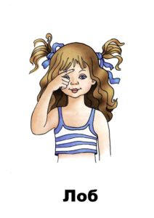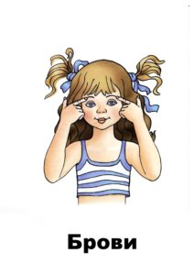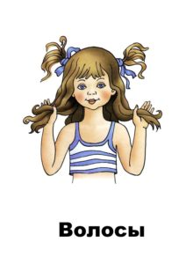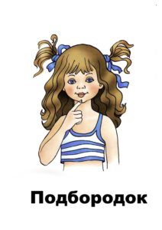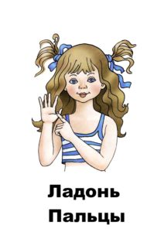

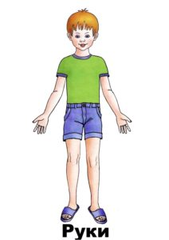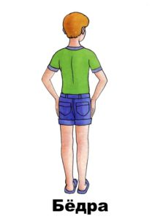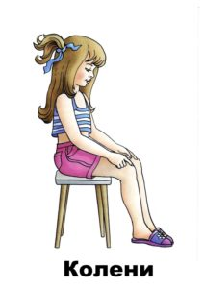

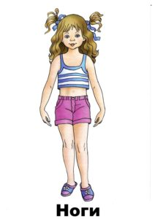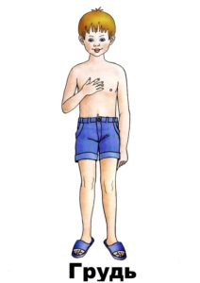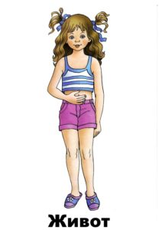

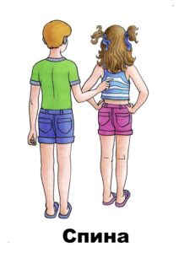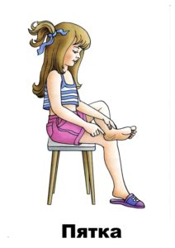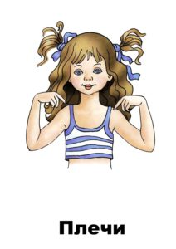

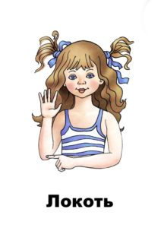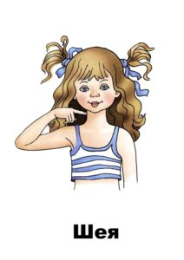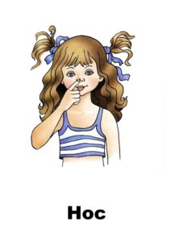

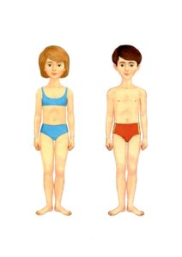
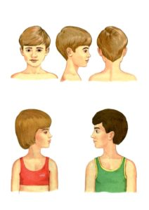
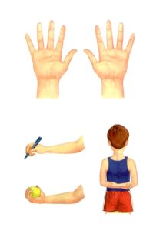

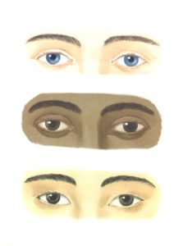
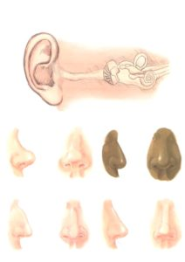
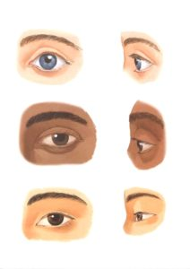

Задачи

Если тема “Части человеческого тела” раскрывается для детей впервые, то особое внимание обратите на знакомство малышей с лексикой, на активизацию внимания и интереса к анатомии. На последующих занятиях закрепляйте материал, способствуйте самостоятельной деятельности, используйте творческий потенциал дошкольников. Для одного урока достаточно подобрать 3-4 выполнимые задачи.
Образовательные задачи для занятий:
- Дать понятие о теле человека, частях туловища, органах чувств и их функциях (выполняется на 1 уроке по теме).
- Научить правильно называть, показывать основные органы (обязательная задача для 2 и последующих занятий по теме).
- Дать понятие об индивидуальности и схожести строения тела разных людей.

Развивающие задачи:
- Научить соотносить слова и действия.
- Развивать мышление, память, воображение.
- Провоцировать и совершенствовать монологическую, диалогическую речь.
- Развивать умение отстаивать свое мнение, использовать доказательства в споре.
- Развивать мелкую моторику (пальчиковая гимнастика в качестве разминки, творческие задания).
- Развивать артикуляцию.

Воспитательные задачи:
- Поддерживать стремление к здоровому образу жизни.
- Воспитывать доброжелательное отношение к окружающим, интерес к другим воспитанникам в группе.
- Научить слушать других и не бояться совершить ошибку при ответах на вопросы.
- Развивать самостоятельность.
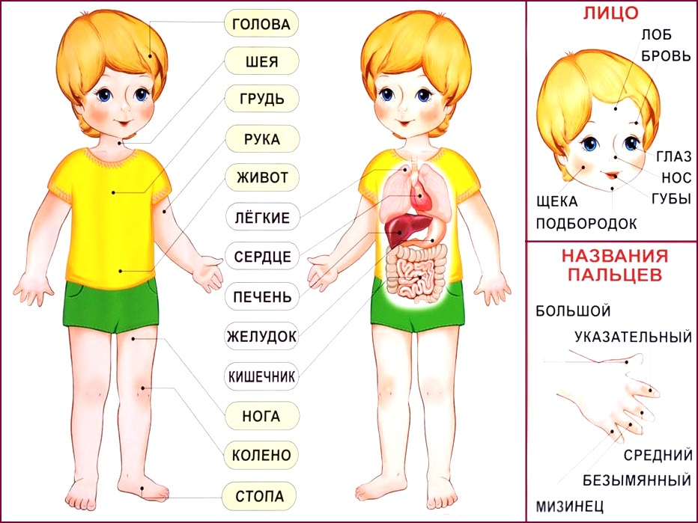
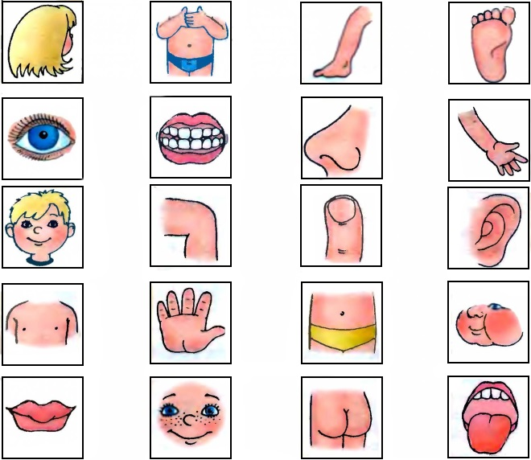

Ход занятия
Урок в дошкольном учреждении можно строить по следующему примерному плану:
 | Этап занятия | Что включает в себя | Продолжительность
1. | Организационный момент | Активизируем внимание малышей к началу урока. Здороваемся, усаживаем на места, создаем тишину. | 1-2 минуты
2. | Вводная часть | Мотивируем интерес к происходящему. Можно задать провокационный вопрос (Кто знает, сколько у человека частей тела? И другие). Или рассказать интересную историю про сказочного персонажа, который не смог найти и перечислить все части своего тела. Предложить помочь персонажу. | 3-4 минуты
3. | Постановка задачи и цели занятия | Обговариваем с ребятишками, чем сегодня займемся на занятии, что нового и интересного узнаем (с детьми 3-4 лет), создаем проблемную ситуацию с малышами 5-6 лет. | 1-2 минуты
4. | Игры | Выбирайте игры, направленные на запоминание названий органов, их функции. Игры можно проводить в виде физкультминутки. | 4 минуты
5. | Разминки | Пальчиковая гимнастика. Выполняет две задачи: развиваем моторику и изучаем названия каждого пальца | 3-4 минуты
6. | Практическая часть | Рассматриваем картинки. Находим части нашего тела, у товарища, на кукле. Раскрашиваем, рисуем. | 10 минут
7. | Рефлексия, подведение итогов | Оцениваем урок: понравилось – не понравилось. Что нового узнали? Краткое повторение основных моментов (лексика). В рефлексию можно включить загадки. | 2-3 минуты

Детям 2-3 лет пальчиковая гимнастика заменяет игру и разминку. Можно использовать на этапе рефлексии. Учите запоминающиеся стихотворения, показывайте, как разминать пальчики, ладошки сами.
Это пальчик — дедушка,
Этот пальчик — бабушка,
Это пальчик — папа,
Это пальчик — мама,
Этот пальчик — это Я,
Вот и вся моя семья!
Малыши загибают пальчики на каждой ручке отдельно, интенсивно трясут кулачками на последних строчках.
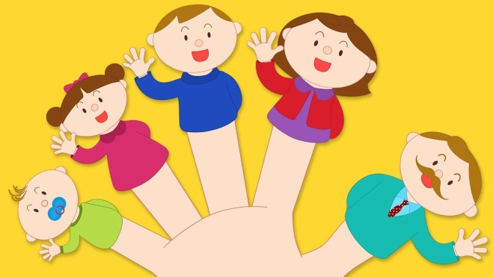

Упражнения

Используйте на практическом этапе урока. Понадобятся картинки “Части тела” для детей для наглядности и примера.
- Составляем человека
Каждому ребенку раздаются изображения одной части человеческого тела. Готовый вариант создается в группе. Старшим устройте соревнования: кто быстрее правильно соберет человека.
- Где есть пара?
Части тела для детей в картинках перемешайте. В одной кучке должны быть парные части и непарные. Задача: разъединить изображения по признаку парности. Ноги, уши, глаза, руки — в одну, остальные — в другую.
- Назови ласково
У меня не рука, а рученька, не голова, а головушка… Желательно совместить лексические упражнения с физической разминкой (гладить ножки, ручки, качать головой, вытягиваться телом в рост). Называя слово, дошкольники смотрят на картинки или фото для детей “Части тела человека”.
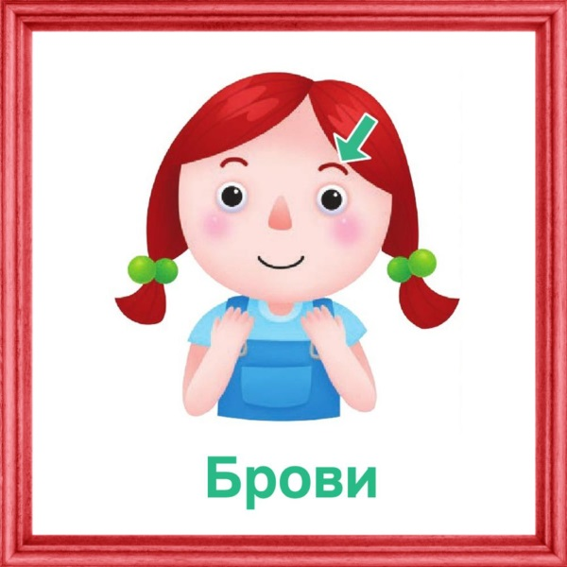
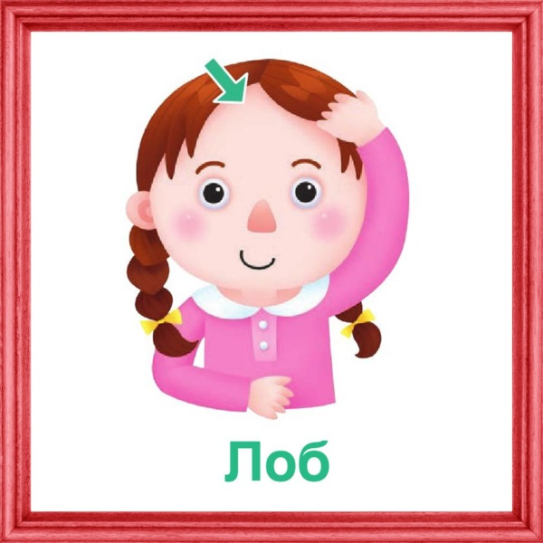

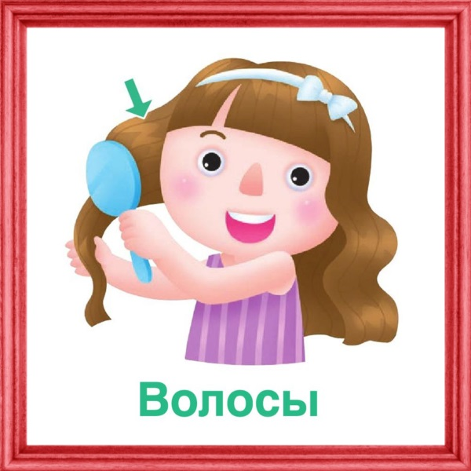
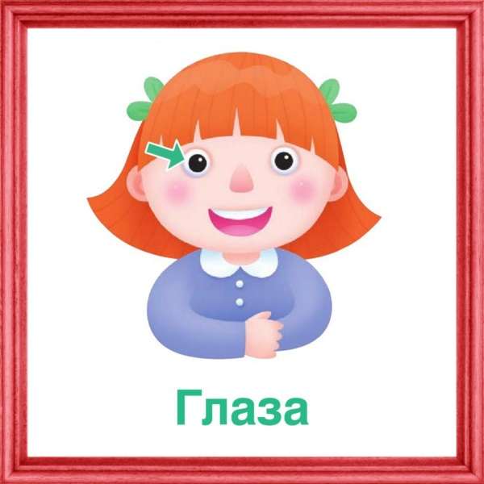

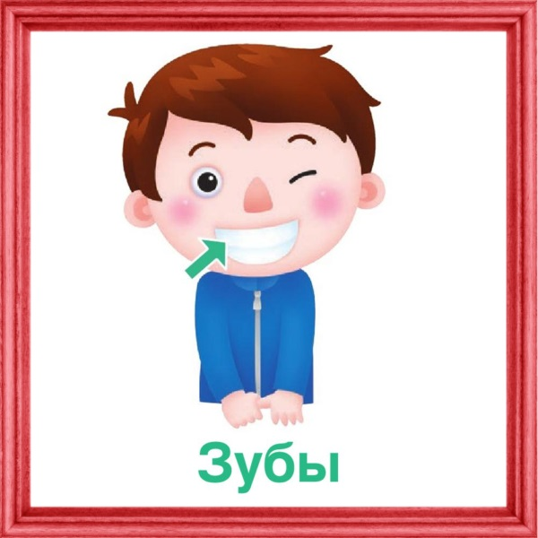
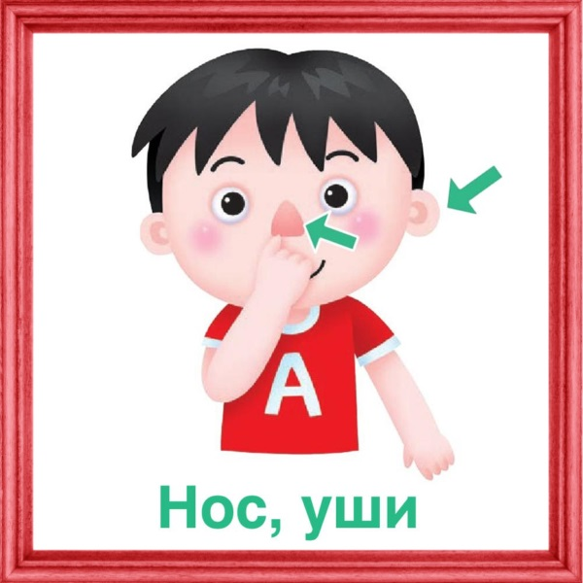

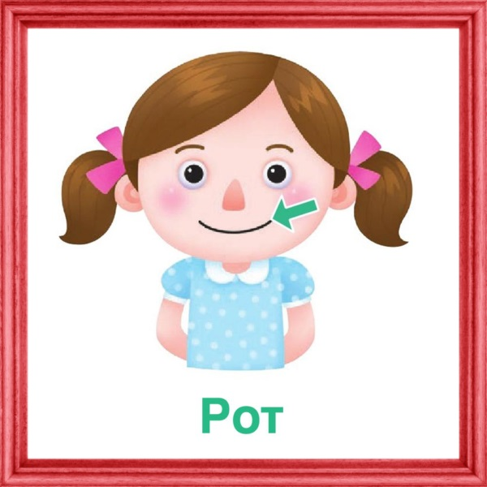
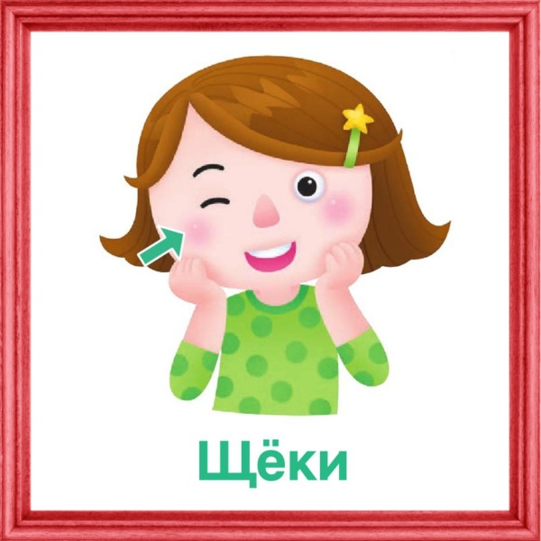

Игры

Игровые упражнения проводите в группе, активно. Основная цель игр: дать новую информацию в запоминающейся форме. Положительные эмоции упрощают процесс усвоения и закрепления.
- Зачем нужны?
Игра в форме вопрос-ответ. Есть несколько вариантов ответов: развернутый или да – нет. Для детей 3-4 лет подойдет следующий вариант вопросов: Ушки нужны, чтобы слышать? ДА! Ножки нужны, чтобы кушать? Нет! И так далее.
Дошкольникам средней группы задавайте прямой вопрос: Зачем нужны ноги, голова и т.д. По возможности просите обосновать ответ, аргументировать.
- Робот
Один ребенок встает в центре группы и выполняет несколько заданий от детей. Например, крути головой, помаши рукой. Главное, в постановке задачи роботу дошкольники должны использовать названия частей тела.
- Угадай сколько
Воспитатель показывает подборку фото на тему ” Органы чувств картинки для детей” и спрашивает. Сколько у человека ушей, ноздрей, языков, глаз? Просит доказать правильность ответа, показав на себе.
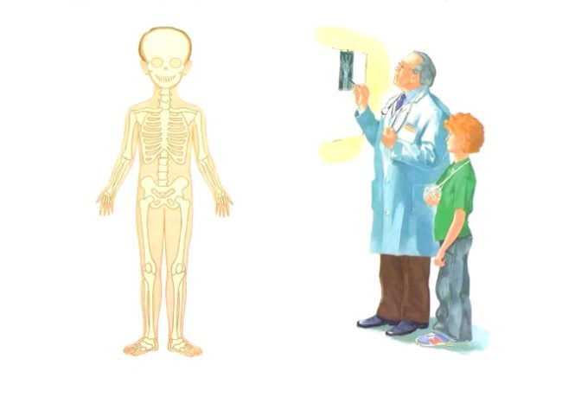
Костная система

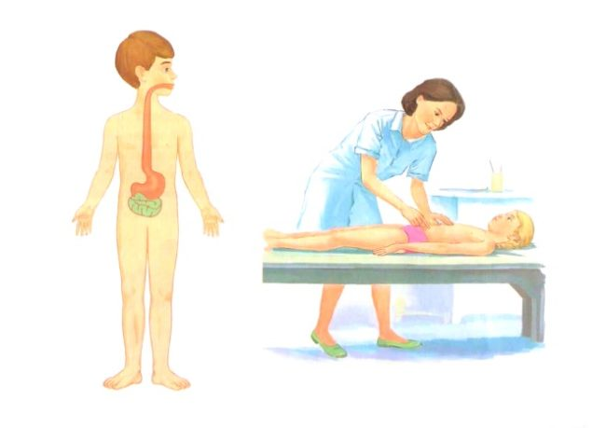
Пищеварительная система

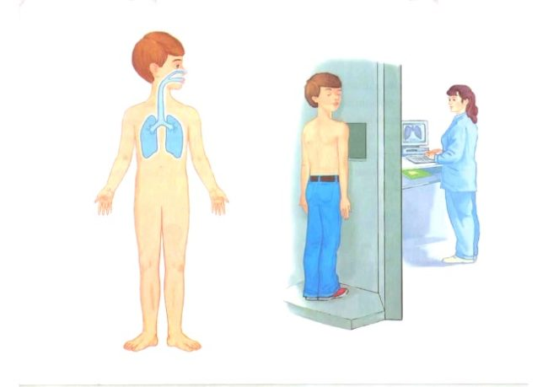
Дыхательная система

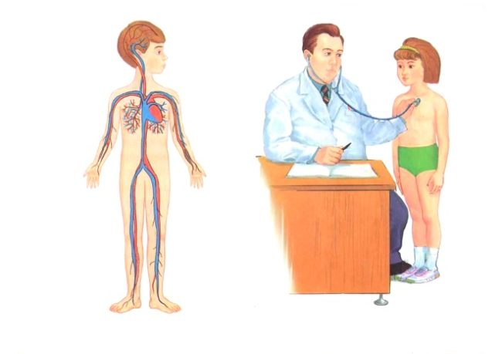
Кровеносная система

Загадки

Разложите картинки или фото для детей на тему “Части тела” на большом столе. Соберите малышей вокруг него. Загадывайте загадки, ответом будет поднятая карточка с изображением отгадки. Отвечающего обязательно просите называть правильный орган, показывать на себе или соседе.
- Их никто не сеет, никто не сажает, они сами вырастают! (Волосы).
- В двух норах воздух бродит, то выходит, то заходит. (Нос).
- Отворю свой хлевец, покажу друзьям беленьких овец. (Губы, рот, зубы).
- Если бы не было его, никто не говорил бы ничего. (Язык).
- Десять братцев в разных домиках живут. (Пальцы).
- За обедом всего нужней? (Рот).
- Есть у людей. Есть у зверей. У человека умнее. (Голова).
- Слышите, журчит водица? Умывайте чаще …. (Лица).
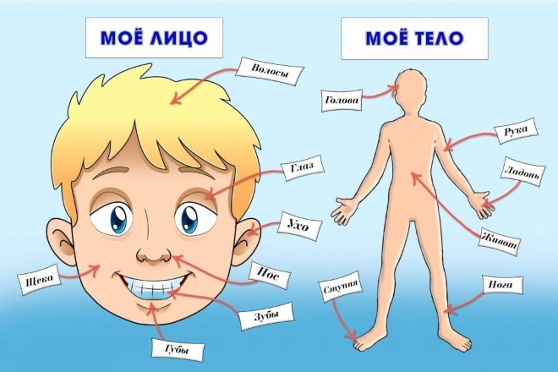

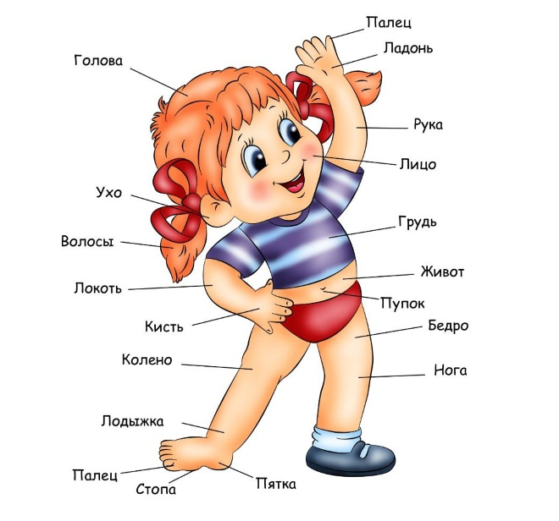

Раскраски

Черно-белые раскраски помогают малышам понять, как выглядят, где находятся и в каком количестве разные органы. Есть несколько вариантов пособий-помощников и картинок для детей от года до 7 лет о частях человеческого тела:
- Аппликация и разукрашка
Родители помогают малышу наклеить волосы из ниток, подобрать цвет глаз.
- С подписями на частях тела
Дошкольник учится читать, разукрашивает и называет основные органы.
- Соедини линией части тела и одежду
Малыш ручкой или карандашом проводит линии между головой и шапкой, варежками и ладошкой, кольцом и пальчиком.
- Раскрась и дорисуй.
Картинки для детей незакончены, на лице и туловище человека есть не все части тела. Ребенку нужно понять, какого органа не хватает, дополнить изображение и разукрасить карточку полностью.
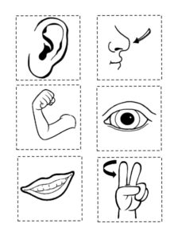
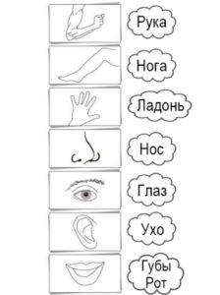
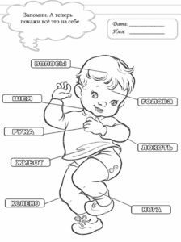

Тема “Части тела: интересные картинки для детей” может стать любимой у дошкольников, если обучать новому педагоги будут весело и интересно. Наполняйте занятия в садике загадками, творчеством, возвращайтесь к изученному на смежных по тематике уроках, например, объясняя одежду, смена сезонов, животные, птицы, тогда материал о теле человека усвоится прочно.

